 | Краснопольский  район

1.Наименование: Организация зоны отдыха в районе посёлка Горы, Палужское водохранилище, Краснопольский район с благоустройством прилегающей территории.

-Адрес: территория, прилегающая к Палужскому водохранилищу.
Координаты: 53°14′50″N; 31°33′18″E

-Наличие утвержденной градостроительной документации на территорию: схема комплексной территориальной организации Краснопольского района.

- Ситуационная схема
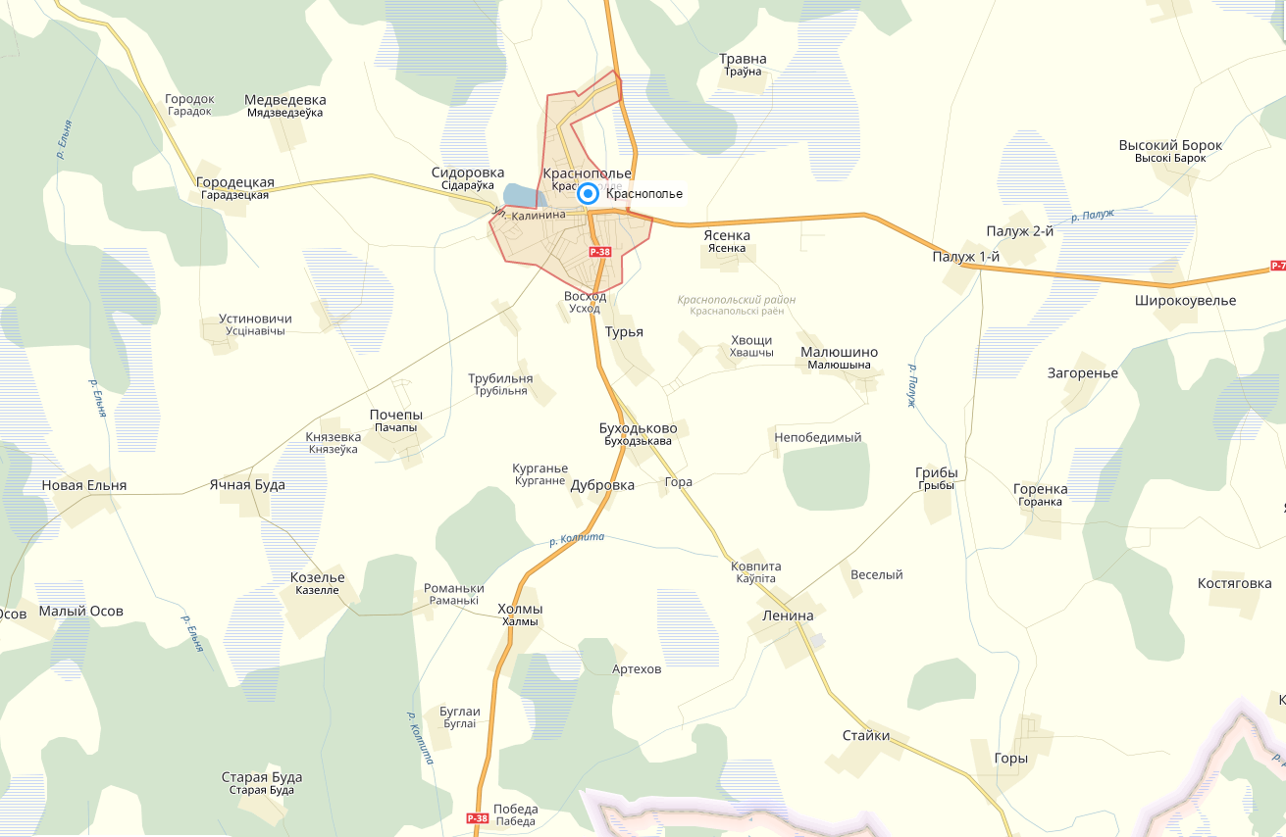
Инвестиционная площадка
-Схема размещения
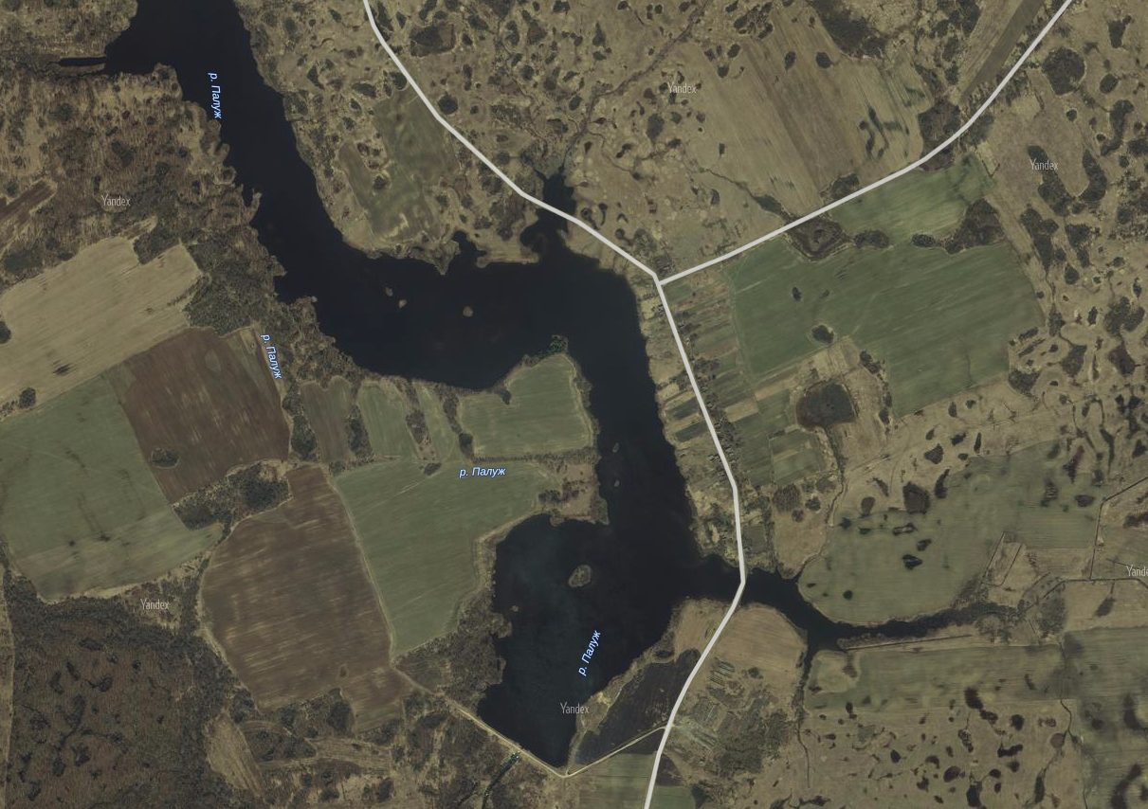
Инвестиционная площадка S= 1 га

п. Горы

-Характеристики земельного участка:
Площадь, га
-под строительство объекта с учетом
благоустройства -1,0

Целевое назначение - строительство и обслуживание зоны отдыха

Наличие инженерных - на расстоянии около 30 м. расположены
коммуникаций сети водоснабжения, электроснабжения
Центральная канализация отсутствует.
К площадке имеется подъезд

Наличие на земельном участке
зданий и сооружений (обременений)
подлежащих сносу -отсутствуют.

-Основные градостроительные регламенты застройки территории
- водоохранная зона водохранилища. Застройку осуществлять в соответствии, с учетом регламентов застройки прибрежной и водоохраной зоны водохранилища;

-Тип застройки:
-Одноэтажные домики (6 шт.) (домик рыбака, домик отдыха и т.п.), здание с банкетным залом и кухней, бани, беседки, навесы, причал для лодок, катамаранов, мостки для рыбалки, элементы благоустройства;
-Предусмотреть: благоустройство прилегающей территории с устройством пешеходных связей, декоративного озеленения;

-Ориентировочная стоимость инвестиционного проекта:
-Объем инвестиций, $ - 300,000
-Ориентировочная выручка в год, $ –45,000
-Величина инвестиций необходимая для начала освоения площадки (оформление документации в т.ч. ПСД, подготовительные работы), $ - 10,000
-Срок окупаемости- 5 лет.

2. Наименование: Организация она отдыха в районе улицы Калинина города Краснополье с благоустройством прилегающей территории.

-Адрес: рекреационная территория в районе водохранилища по улице Калинина города Краснополье. Координаты: 53°20′13″N; 31°22′45″E

-Наличие утвержденной градостроительной документации на территорию: генеральный план развития г. Краснополье, схема комплексной территориальной организации Краснопольского района.

- Ситуационная схема
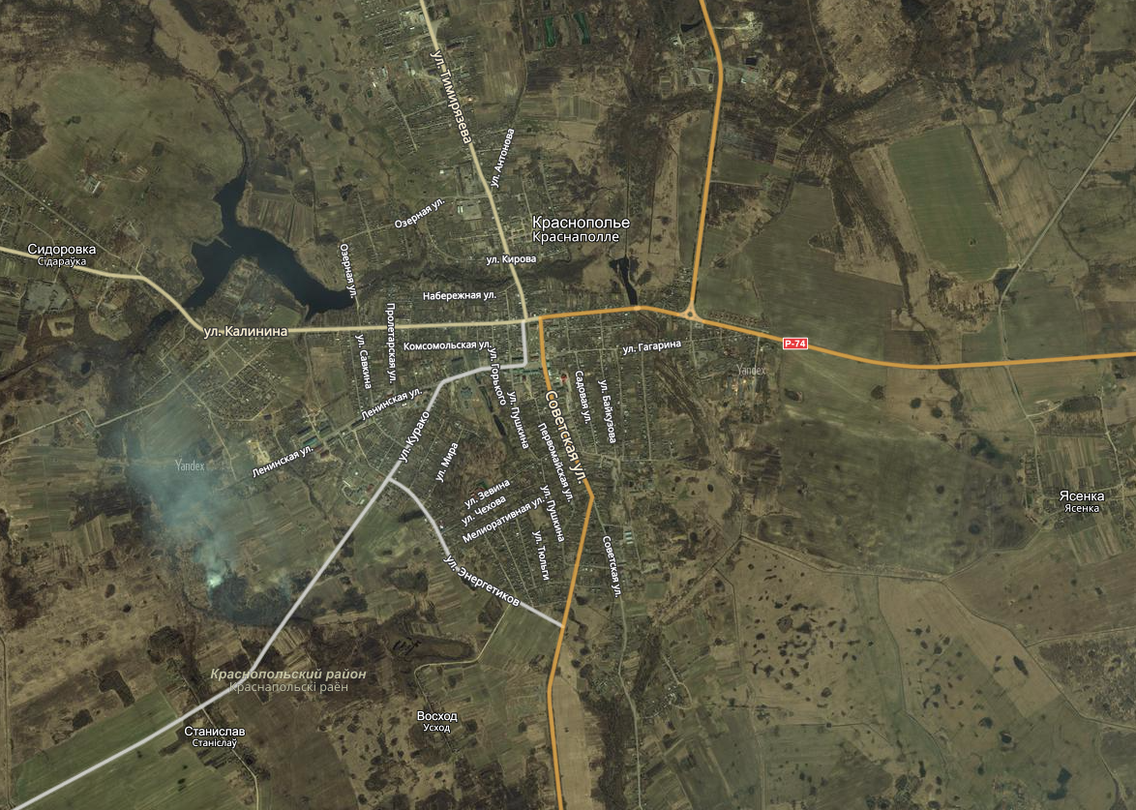
Зона отдыха
-Схема размещения
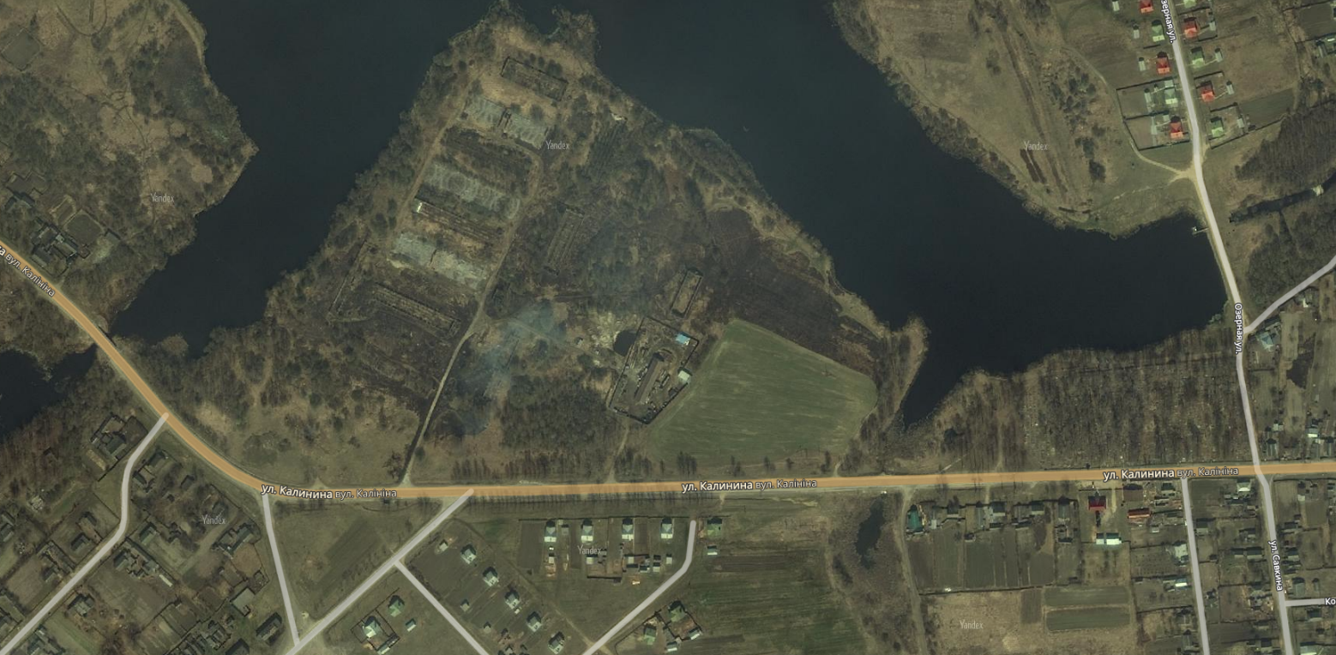
Зона отдыха

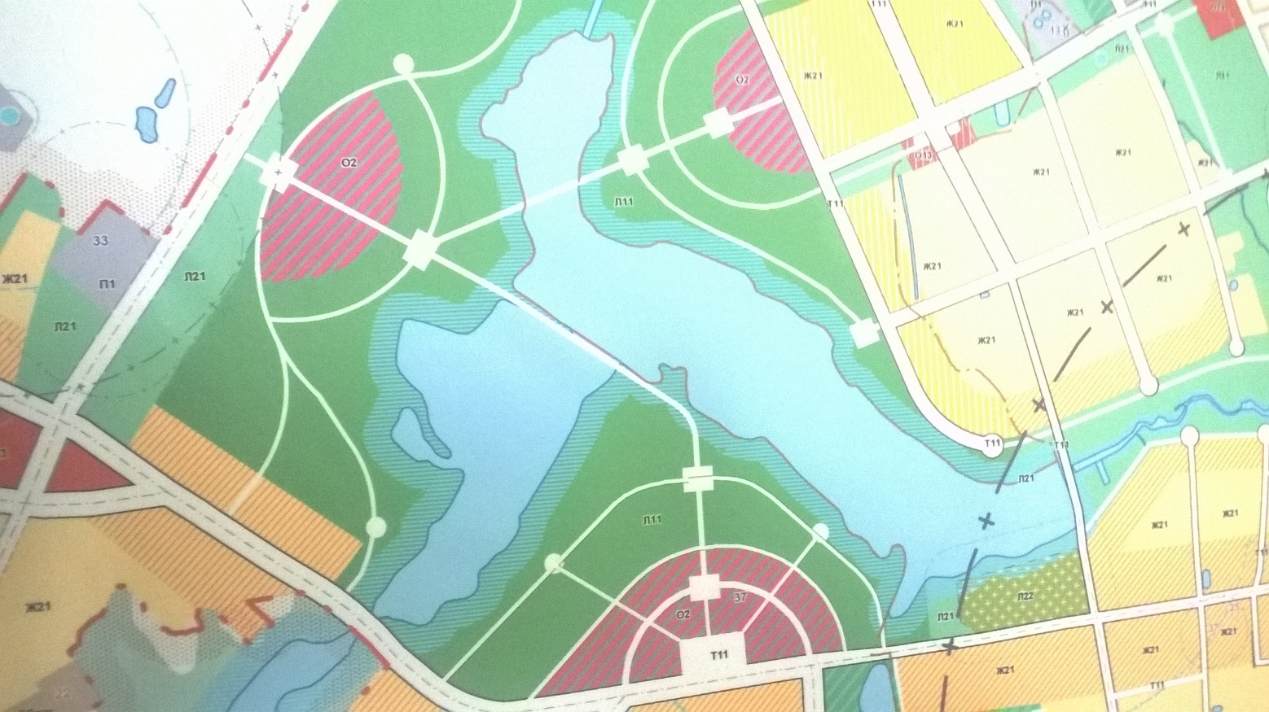
Зона отдыха

-Фотофиксация площадки
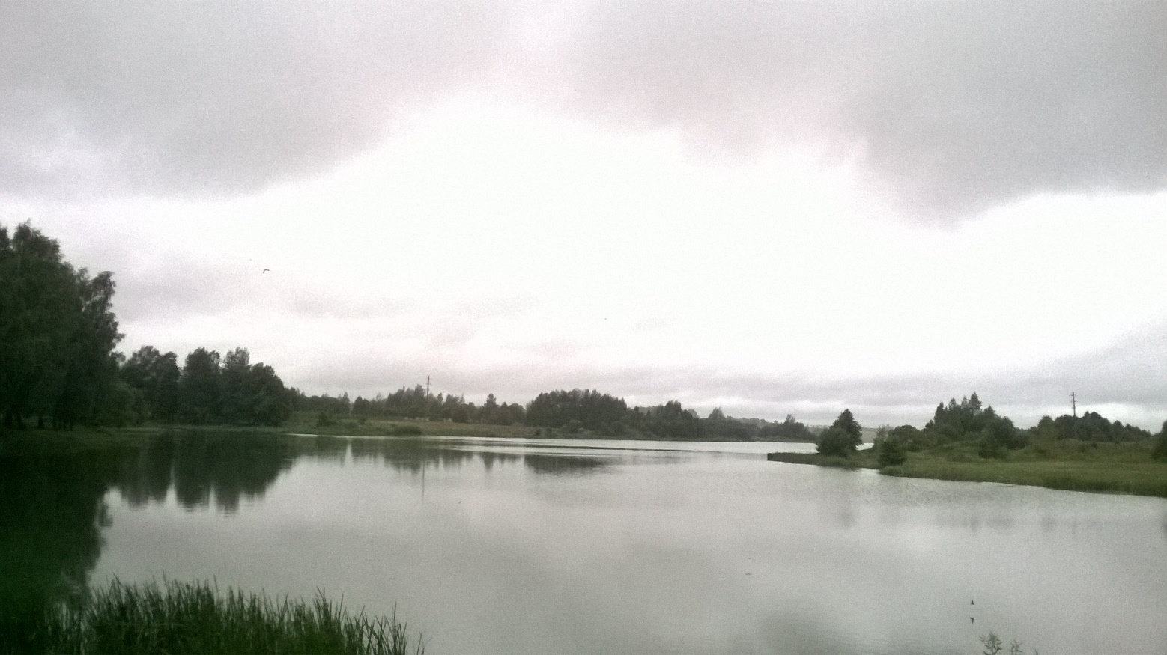

-Характеристики земельного участка:
Площадь, га -под строительство объекта с учетом
благоустройства -0,9

Целевое назначение - строительство и обслуживание зоны отдыха

Наличие инженерных - на земельном участке расположены сети
коммуникаций электроснабжения
на расстоянии около 170 м. расположены сети
водоснабжения, газоснабжения.
Центральная канализация отсутствует.

Наличие на земельном участке  зданий и сооружений (обременений)  подлежащих сносу | -отсутствуют. Имеются зеленые насаждения.  Необходимость выноса опоры  электропередач определить проектом

-Основные градостроительные регламенты застройки территории
- ландшафтно-рекреационная территория, водоохранная зона водохранилища. Застройку осуществлять в соответствии с Генеральным планом развития г.Краснополье, с учетом регламентов застройки прибрежной и водоохраной зоны водохранилища;

-Тип застройки:
-Одноэтажные домики (4 шт.) (домик рыбака, домик отдыха и т.п.), бани, беседки, навесы, причал для лодок, катамаранов, мостки для рыбалки, элементы благоустройства;
-Предусмотреть: благоустройство прилегающей территории с устройством пешеходных связей, декоративного озеленения;

Ориентировочная стоимость инвестиционного проекта:
-Объем инвестиций, $ - 200,000
-Ориентировочная выручка в год, $ –40,000
-Величина инвестиций необходимая для начала освоения площадки (оформление документации в т.ч. ПСД, подготовительные работы), $ - 10,000
-Срок окупаемости- 5 лет;

